UNIVERSIDAD TÉCNICA FEDERICO SANTA MARÍA
Inteligencia de Negocios

Modelo dimensional y proceso ETL de Bike Z
  - Certamen 2 Fase 1
Caso 2 Empresa Bike Z

Integrantes
Joaquín Ramírez
Frank Soto

Sección 300
Profesor Hernan Saavedra

14 de octubre de 2026

Índice
1 Introducción 3
2 Desarrollo 4
Análisis de la base de origen 4
3 Calidad de los datos y reglas aplicadas 5
4 Indicadores para el negocio 6
5 Diseño con los cuatro pasos de Kimball 7
6 Diagrama del modelo dimensional 8
7 Implementación en SQL Server 9
8 Carga de las dimensiones 10
9 Carga de FactVentas 11
10 Validación de los resultados 12
11 Trabajo en equipo y cierre de la fase 13
12 Conclusiones 14
Bibliografía 15

1 Introducción
Bike Z vende artículos para motocross y necesita entender mejor sus ventas para apoyar las decisiones de su dueño. La base entregada contiene información de clientes, productos, empleados y territorios, además de las ventas con sus respectivos detalles. El proyecto organiza esos datos para poder analizarlos sin depender de consultas sobre todo el modelo transaccional.
En esta primera fase se construyó un modelo dimensional en SQL Server y los paquetes de SSIS que extraen, transforman y cargan los datos. También se definieron los indicadores de análisis y se comprobó que la carga conserve las ventas, las cantidades y los montos del origen. El cubo OLAP y el dashboard de Power BI corresponden a la segunda fase del proyecto.

Objetivo del trabajo
Preparar una base dimensional que permita analizar las ventas por fecha, producto, categoría, cliente, vendedor y territorio, manteniendo el detalle de cada línea de venta y tratando los datos que vienen sin información.

Alcance y resultado principal
Se implementaron cinco dimensiones y una tabla de hechos, junto con siete paquetes SSIS. La conciliación registrada compara 121.317 detalles de venta, 31.465 ventas distintas, 274.914 unidades y un importe total de 110.373.889,3134. Los valores coinciden entre BikeZ y BikeZ_DW.
La carga individual de FactVentas se repitió sin insertar ni actualizar filas que ya estaban iguales. Frank generó el respaldo BikeZ_DW.bak y registró una restauración de prueba con los resultados esperados. El 14 de octubre de 2026, Joaquín confirmó que el bloqueo de CargaCompleta quedó resuelto. La presentación se llevará a la exposición de la próxima semana.

2 Desarrollo

Análisis de la base de origen
Antes de diseñar el modelo se revisaron las tablas, sus claves y las relaciones. La venta está dividida en una cabecera, que identifica al cliente y las fechas, y un detalle, que indica los productos, las cantidades y los precios. Esa separación fue la base para elegir el nivel de detalle del DW.
Tabla del origen | Filas
Ventas | 31.465
DetalleVentas | 121.317
Productos | 504
Categorias | 37
Clientes | 19.820
Empleados | 290
Territorios | 10
Paises | 238
Almacenes | 701

Las ventas van desde el 1 de julio de 2015 hasta el 31 de julio de 2018. Los envíos llegan hasta el 7 de agosto de 2018. Se generó el calendario completo entre el 1 de enero de 2015 y el 31 de diciembre de 2018 para cubrir ambos roles de fecha y mantener años completos.
La clave del detalle es la combinación de VentaID y DetalleVentaID. Contar sus filas entrega la cantidad de líneas vendidas; para obtener el número de ventas se deben contar VentaID distintos. Almacenes no se relacionó con las ventas, porque el origen no indica desde qué almacén salió cada pedido.

3 Calidad de los datos y reglas aplicadas
El análisis detectó datos faltantes que la carga debía conservar y hacer visibles. Por ejemplo, una venta sin vendedor sigue siendo una venta válida, por lo que eliminarla cambiaría los totales del negocio.
Situación detectada | Cantidad | Regla aplicada
Ventas sin vendedor | 27.658 | Vendedor desconocido con clave -1
Clientes sin nombre ni apellido | 9.546 | Conservar ClienteID y mostrar Cliente seguido de su ID
Productos sin color | 248 | Sin color informado
Productos sin categoría | 209 | Sin categoría informada
Empleados sin territorio asignado | 275 | Territorio no informado

El modelo diferencia un registro desconocido de un atributo faltante. Un cliente identificado que no tiene nombre mantiene su propia fila. El miembro -1 se usa cuando falta la referencia a la persona o entidad, como ocurre con el vendedor de una venta.
Las verificaciones de referencias no encontraron claves foráneas huérfanas. Tampoco se encontraron cantidades o precios iguales o menores que cero, ventas sin detalle ni envíos anteriores a la venta. Estos resultados describen la base recibida; los Lookup detienen la carga si una referencia informada no puede resolverse en el DW.
En el origen no hay clientes con solo nombre o solo apellido. Aun así, se corrigió y probó NombreCompleto para esos dos casos, de modo que se use el dato disponible y no se genere un NULL. Los cambios temporales de esa prueba fueron restaurados.

4 Indicadores para el negocio
Se eligieron indicadores que se pueden calcular con los datos disponibles. Los montos se mantienen en la unidad monetaria del origen, porque la base no identifica la moneda. Tampoco se calcula rentabilidad, ya que la base no incluye costos.

Monto de ventas
Se calcula sumando Cantidad × PrecioUnitario de los detalles. Permite comparar períodos, productos, categorías y territorios para identificar dónde se concentran las ventas.

Crecimiento mensual de ventas
Se calcula como (monto del mes − monto del mes anterior) / monto del mes anterior × 100. Ayuda a reconocer aumentos o caídas. Si el mes anterior no existe o su monto es cero, el porcentaje queda sin resultado. Los años 2015 y 2018 tienen ventas solo en parte del año, por lo que las comparaciones deben considerar esa diferencia.

Porcentaje de ventas con vendedor informado
Se calcula como ventas distintas con vendedor identificado / ventas distintas totales × 100. En el origen son 3.807 de 31.465 ventas, equivalentes al 12,10 %. Este indicador muestra la cobertura disponible para analizar por vendedor; la falta del dato no permite concluir que una venta sea de un canal específico.

Ticket promedio
Se calcula como monto total / cantidad de ventas distintas. Indica el monto promedio por compra. Usar la cantidad de detalles como denominador produciría un promedio por línea, que responde a otra pregunta.

Promedio de días de despacho
Se obtiene promediando los días entre la venta y el envío, considerando una vez cada venta. Como ese dato se repite en sus detalles, primero se agrupa por VentaID. AVG(DISTINCT DiasDespacho) tampoco sirve, porque quitaría valores iguales de ventas diferentes. El indicador mide el tiempo hasta el envío, no hasta la entrega al cliente.

5 Diseño con los cuatro pasos de Kimball

Paso 1 Elegir el proceso de negocio
El proceso elegido fue la venta de artículos para motocross. Es el proceso que permite estudiar los ingresos de Bike Z y el que cuenta con cabecera, detalle y datos relacionados suficientes para construir el modelo.

Paso 2 Establecer la granularidad
Se definió una fila de FactVentas por detalle de venta, identificada por VentaID y DetalleVentaID. Así se conserva qué producto se vendió, su cantidad y su precio. Desde ese nivel se puede agrupar por venta, día, mes o categoría, sin perder la información de cada línea.

Paso 3 Elegir las dimensiones
Las dimensiones definidas son DimProducto, DimCliente, DimVendedor, DimTerritorio y DimFecha. La categoría se integró dentro de Producto y el país dentro de Territorio para formar una estrella. Esta estructura reduce las uniones necesarias para consultar y facilita entender el modelo.
DimFecha cumple dos roles mediante FechaVentaKey y FechaEnvioKey. La geografía de la venta se obtiene de Ventas.TerritorioID. El territorio asignado al empleado se conserva como atributo de DimVendedor y no reemplaza el lugar donde ocurrió la venta.

Paso 4 Identificar la tabla de hechos y sus medidas
FactVentas guarda Cantidad, PrecioUnitario, ImporteVenta y DiasDespacho, además de las claves que conectan con las dimensiones. Cantidad e ImporteVenta se pueden sumar. PrecioUnitario y DiasDespacho requieren otro tratamiento: el precio promedio ponderado se calcula como importe total dividido por cantidad total, y los días se promedian por venta distinta.
Los conteos distintos, porcentajes y promedios se recalculan para cada consulta. Una venta puede contener productos de distintas categorías; por eso sumar los conteos de ventas de esas categorías puede contar la misma venta más de una vez.

6 Diagrama del modelo dimensional
El modelo tiene una tabla de hechos central y cinco dimensiones. Las dos relaciones con DimFecha representan la fecha de venta y la fecha de envío, aunque ambas apuntan a la misma tabla física.
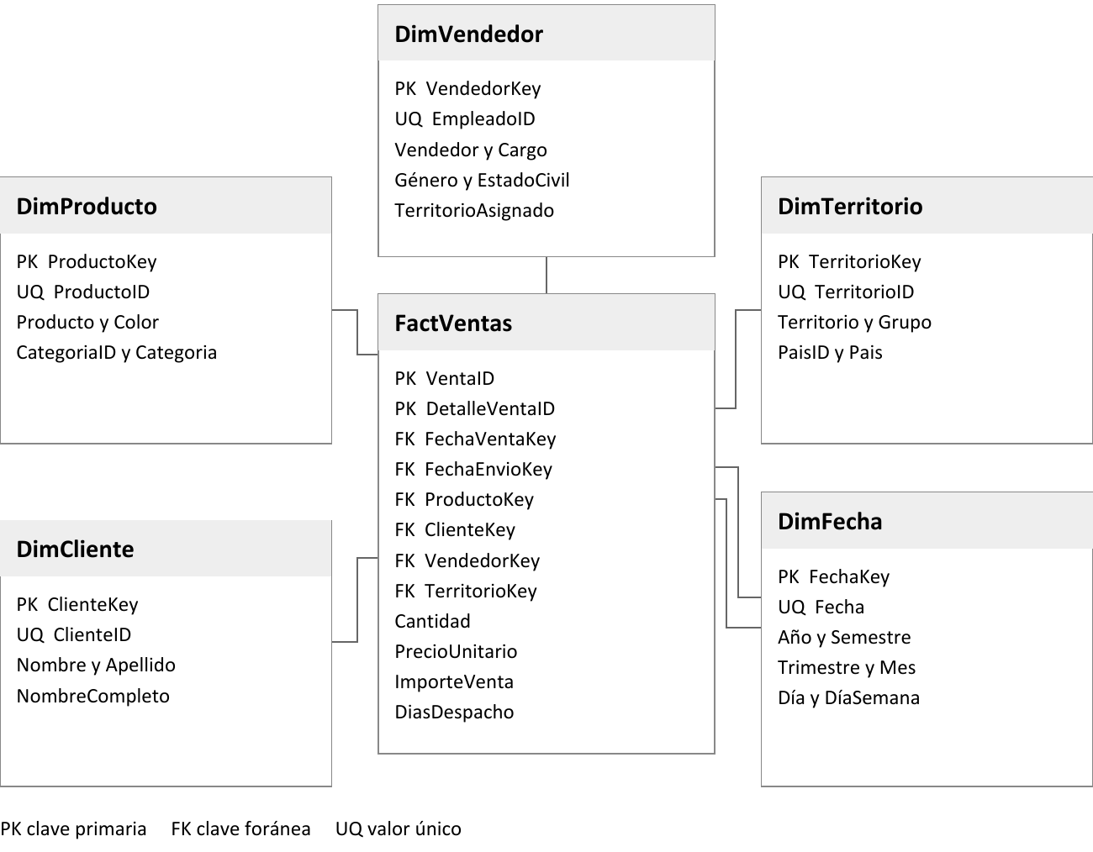
Figura 1 Modelo estrella con las claves y los atributos principales
Fuente: esquema elaborado a partir del modelo del equipo. El diagrama completo está en docs/modelo-dimensional/diagrama.png.
Las claves sustitutas identifican las filas del DW. También se conservan los ID del origen como claves de negocio para buscar los registros durante la carga y mantener la trazabilidad. La clave compuesta de FactVentas protege el grano elegido e impide duplicar un mismo detalle.

7 Implementación en SQL Server
BikeZ_DW se creó con el script 03_crear_modelo_dimensional.sql. Las dimensiones Producto, Cliente, Vendedor y Territorio usan una clave INT IDENTITY y una restricción UNIQUE sobre su ID de origen. DimFecha utiliza FechaKey en formato AAAAMMDD y una fecha única.
Tabla | Filas cargadas
DimProducto | 505
DimCliente | 19.821
DimVendedor | 291
DimTerritorio | 11
DimFecha | 1.461
FactVentas | 121.317

En las primeras cuatro dimensiones el total incluye un miembro desconocido con clave -1. Por eso, por ejemplo, 504 productos del origen generan 505 filas en DimProducto. DimFecha no tiene ese miembro y cubre los 1.461 días del período, incluido el año bisiesto 2016.
FactVentas tiene clave primaria compuesta por VentaID y DetalleVentaID y seis claves foráneas: dos de fecha y cuatro de las otras dimensiones. Cantidad se guarda como INT; PrecioUnitario e ImporteVenta, como DECIMAL(19,4). DiasDespacho se guarda como INT y admite NULL.
Los cambios de atributos siguen SCD tipo 1: la fila existente se actualiza y mantiene su clave sustituta. Este diseño conserva el estado actual de los atributos; no genera versiones históricas. Las pruebas iniciales del modelo revisaron las claves, la integridad referencial y el rechazo de detalles duplicados.
El script de creación elimina y vuelve a crear las tablas. Se utilizó para preparar la estructura, no como parte de la ejecución habitual del ETL, porque volver a ejecutarlo borra la carga existente.

8 Carga de las dimensiones
El proyecto se desarrolló con Visual Studio 2019 y SSIS para SQL Server 2019. El proyecto tiene las conexiones Origen_BikeZ y Destino_BikeZ_DW. Ambas usan el parámetro ServidorSQL, que cada integrante ajusta a su instancia local.
En Producto, Cliente, Vendedor y Territorio la búsqueda se realiza por el ID del origen. Si no hay coincidencia, se inserta el registro. Si existe, una división condicional compara los atributos y envía únicamente los cambios a un OLE DB Command. Las filas iguales no se actualizan.

Producto y Territorio
CargaProducto une Productos con Categorias mediante LEFT JOIN para conservar los productos sin categoría. La consulta limpia textos y agrega las etiquetas para color y categoría faltantes. La comparación controla los valores nulos de CategoriaID. CargaTerritorio une Territorios con Paises; usa INNER JOIN porque el análisis confirmó que todos los territorios tienen un país válido.

Cliente y Vendedor
CargaCliente limpia nombre y apellido y construye NombreCompleto según los datos disponibles. CargaVendedor toma todos los empleados y usa LEFT JOIN con Territorios para conservar a los que no tienen territorio asignado. Como el origen no trae nombres de empleados, la etiqueta es Vendedor seguida del EmpleadoID.
En Vendedor se traducen género y estado civil a columnas de texto nuevas. La letra M tiene significados distintos: Masculino en género y Casado en estado civil. Usar columnas nuevas permite almacenar los textos completos sin limitarlos al carácter del origen.

Fecha
CargaFecha genera el calendario 2015–2018 con atributos de año, semestre, trimestre, mes y día. Los nombres quedan en español y el lunes se define como día 1 sin depender de DATEFIRST. El Lookup inserta los días que faltan; un día ya generado no necesita actualizar sus atributos.

9 Carga de FactVentas
CargarFactVentas une Ventas con DetalleVentas por VentaID. Calcula las claves de fecha con formato AAAAMMDD, convierte los importes a DECIMAL(19,4), obtiene ImporteVenta como cantidad por precio y calcula DiasDespacho con la diferencia entre venta y envío.

Resolución de las claves
Cuatro Lookup buscan ProductoKey, ClienteKey, VendedorKey y TerritorioKey por el ID de origen. En Vendedor, VendedorID se relaciona con EmpleadoID. Los ID nulos de vendedor y territorio se convierten a -1 para recuperar el miembro desconocido. Otros dos Lookup verifican que las fechas existan en DimFecha.
Si una referencia informada o una fecha no encuentra coincidencia, el componente falla. Esto permite revisar el problema sin descartar silenciosamente la fila. Las dimensiones deben cargarse antes que los hechos para que las búsquedas encuentren sus claves.

Inserción y actualización de detalles
Un último Lookup busca el detalle en FactVentas usando las dos columnas de su clave. La salida sin coincidencia inserta las filas nuevas. La salida con coincidencia pasa a una división condicional que compara las seis claves y las cuatro medidas, controlando también los nulos de DiasDespacho.
Solo se actualizan los detalles con cambios. El comando utiliza diez parámetros para los valores y dos para identificar la fila mediante VentaID y DetalleVentaID. Durante la configuración se vinculó cada parámetro con su columna de entrada y se comprobó que desapareciera la advertencia de parámetros sin asociar.

Paquete principal
CargaCompleta ejecuta seis tareas de ejecución de paquete, en este orden: Fecha, Producto, Cliente, Territorio, Vendedor y FactVentas. Las conexiones de precedencia exigen que la tarea anterior termine correctamente. Cada tarea está configurada para hacer fallar el paquete principal si ocurre un error.
La carga compara todo el conjunto de origen en cada ejecución. Inserta y actualiza registros, pero no incorpora una regla para eliminar del DW los registros que se borren del origen.

10 Validación de los resultados
La comparación entre BikeZ y BikeZ_DW se realizó mediante 05_conciliar_carga.sql. La evidencia de Frank registra los 14 controles en OK, incluyendo las dimensiones, los miembros desconocidos, los totales de venta y la correspondencia de claves.
Control | Origen | DW
Detalles de venta | 121.317 | 121.317
Ventas distintas | 31.465 | 31.465
Cantidad de unidades | 274.914 | 274.914
Importe total | 110.373.889,3134 | 110.373.889,3134
Detalles sin vendedor | 60.397 | 60.397

Los controles también registran cero detalles de origen faltantes, cero duplicados del grano y cero diferencias en la correspondencia de claves dimensionales y fechas. Los 60.397 detalles sin vendedor pertenecen a 27.658 ventas distintas; ambos conteos son correctos y representan niveles diferentes.
Joaquín ejecutó FactVentas dos veces y comprobó 121.317 detalles, 31.465 ventas distintas y 27.658 ventas sin vendedor en ambas ejecuciones. Frank repitió el paquete individual y su captura muestra 121.317 coincidencias, cero inserciones y cero actualizaciones.
Para probar una actualización, Joaquín aumentó temporalmente en 1 el importe del detalle de VentaID 43659 y DetalleVentaID 1 dentro del DW. Al ejecutar el paquete, el importe volvió al valor del origen y el total de filas se mantuvo. También se registraron pruebas de repetición y actualización de las dimensiones.
Estas comprobaciones respaldan los totales y los casos ensayados. La conciliación no sustituye una comparación exhaustiva de cada precio y cada día de despacho de todas las líneas. Las capturas y los registros de las pruebas están en docs/evidencias.

11 Trabajo en equipo y cierre de la fase
La implementación se distribuyó entre ambos integrantes para avanzar en paralelo y después integrar los paquetes. Joaquín desarrolló Producto, Territorio y FactVentas, configuró las conexiones y armó CargaCompleta. Frank desarrolló Cliente, Vendedor y Fecha, preparó el script de conciliación y documentó las transformaciones del ETL.
El análisis, las decisiones del modelo y las revisiones se trabajaron entre ambos. Frank preparó el script de creación y el diagrama, y Joaquín ejecutó las comprobaciones de estructura en su equipo. Los avances se integraron mediante ramas y Pull Requests; el historial de GitHub y docs/aportes.md permiten revisar quién realizó cada cambio.

Estado de la ejecución completa
Durante una prueba en el equipo de Frank, la segunda ejecución consecutiva de CargaCompleta quedó detenida dentro de FactVentas y bloqueó el archivo .ispac. El 14 de octubre de 2026, Joaquín confirmó que el problema ya estaba resuelto. Esa incidencia deja de figurar como un pendiente del proyecto.
La evidencia de conciliación conserva los 14 controles en OK. La captura de repetición corresponde al paquete individual de FactVentas; el cierre del bloqueo de CargaCompleta se registra mediante la confirmación del equipo en docs/evidencias/10_cierre_fase1.md.

Estado de los entregables
El respaldo BikeZ_DW.bak está incorporado en main. Frank lo restauró como BikeZ_DW_Prueba y registró 121.317 filas en FactVentas, un importe total de 110.373.889,3134 y 19.821 clientes, incluido el miembro desconocido. La prueba se realizó en SQL Server 2019 y quedó documentada en database/backup/README.md y en el Pull Request 23.
El informe reúne el análisis, el modelo, las transformaciones y las validaciones, incluido el respaldo y su prueba de restauración. La documentación del repositorio se actualizó con este cierre. La presentación se llevará al momento de la exposición, prevista para la próxima semana; su archivo todavía no forma parte del repositorio. Ambos integrantes deben poder explicar el flujo completo.

12 Conclusiones
La base de Bike Z permitió construir un modelo estrella para analizar ventas al nivel de cada detalle. Mantener ese grano permite estudiar productos y categorías sin perder la posibilidad de agrupar por venta, cliente, fecha o territorio. También exigió distinguir entre contar líneas y contar ventas distintas, algo necesario para calcular bien el ticket promedio y los días de despacho.
El análisis de calidad influyó directamente en el diseño. La mayoría de las ventas no trae vendedor y muchos clientes no tienen nombre ni apellido. Esos registros y sus montos se conservaron mediante miembros desconocidos o etiquetas descriptivas, según corresponda. Ese tratamiento evita que los datos faltantes oculten parte de las ventas.
La conciliación coincide en 121.317 detalles, 31.465 ventas, 274.914 unidades y 110.373.889,3134 de importe total. Las pruebas del paquete individual de FactVentas muestran que se puede repetir sin duplicar filas y que detecta una modificación del importe. Estos resultados respaldan la carga registrada y dejan una base concreta para continuar con el análisis en la segunda fase.
El respaldo dimensional está disponible y su restauración de prueba conserva los resultados esperados. El bloqueo de CargaCompleta quedó resuelto según la confirmación del equipo. La Fase 1 cuenta con el modelo, el ETL, las validaciones y este informe; la presentación se llevará a la exposición. La siguiente fase incorporará el cubo OLAP y las visualizaciones de Power BI para consultar los indicadores definidos.

Bibliografía
Universidad Técnica Federico Santa María. (2026). Certamen 2 de Inteligencia de Negocios. Pauta de evaluación y entregables de las fases 1 y 2. Material de la asignatura.
Universidad Técnica Federico Santa María. (s. f.). Caso 2 semestral de Inteligencia de Negocios. Contexto de Bike Z, modelo relacional y requisitos del proyecto. Material de la asignatura.
Ramírez, J., y Soto, F. (2026). Certamen2-BI. Repositorio del proyecto Bike Z. https://github.com/bakkap0/Certamen2-BI

Documentación y evidencia del proyecto
Análisis de origen: docs/analisis-origen.md y resultados TSV de conteos, calidad, fechas y referencias en docs/evidencias.
Diseño e implementación: docs/modelo-dimensional/propuesta.md, diagrama.png, validacion-joaquin.md y database/scripts/03_crear_modelo_dimensional.sql.
ETL: proyecto BikeZ_ETL en etl/proyecto-ssis, docs/proceso-etl.md y documentación de uso del proyecto.
Pruebas: 05_validacion_producto.md, 06_validacion_territorio.md y 08_validacion_factventas.md; capturas de Cliente, Vendedor, Fecha y de los casos de NombreCompleto.
Conciliación y repetición: database/scripts/05_conciliar_carga.sql, docs/evidencias/09_conciliacion_completa.png y docs/evidencias/09_factventas_segunda.png. Integración y observación del paquete principal registradas en el Pull Request 22: https://github.com/bakkap0/Certamen2-BI/pull/22
Respaldo y restauración: database/backup/BikeZ_DW.bak y database/backup/README.md. Prueba de Frank incorporada mediante el Pull Request 23: https://github.com/bakkap0/Certamen2-BI/pull/23. Base de la revisión: rama main, commit 56af4f2. La confirmación posterior del cierre de CargaCompleta está registrada en docs/evidencias/10_cierre_fase1.md. Fecha de actualización: 14 de octubre de 2026.

